九年级历史试题
审核人：张智勇 校对：张浩
（答案一律写在答题纸上）[来源:Z|xx|k.Com]
一、选择题（共30小题，每题1分，共30分）
1、“封建亲戚，以藩屏周”反映了西周时期实行的政治制度是
A.禅让制 B.分封制 C.郡县制  D.行省制
2、中国历史上的改革推动了杜会发展的进程。有关商鞅变法的说法，正确的是
①变法代表了新兴地主阶级的利益 ②“奖励军功、按军功授爵”是改革的一项重要措施 ③改革措施体现了法家思理 ④商鞅被杀说明改革违背了历史发展潮流
A.①②③ B.②③④ C.①②④ D.①③④
3、下列选项是历史电影《大秦帝国》中的场景，明显不符合史实的是
A.老百姓正使用圆形方孔铜钱买东西 B.秦始皇向各地颁发书写着小篆字体的圣旨
C.王宫里的餐桌上摆放着葡萄等水果 D.秦始皇下令蒙恬率兵出征反击匈奴
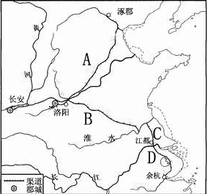
4、如下图左，公元五世纪末北魏孝文帝力排众议，迁都于

5、扬州市博物馆陈列了许多今年发觉出来的大运河文物。上图右中隋朝大运河流经全部在今江苏省境内的一段是
6、唐朝时，科举制度得到很大发展，其基本特征是
A.能言善辩，委以重任 B.“上品无寒门，下品无士族”
C.分科考试，择优录取 D.品评人才，注重门第
7、“丝绸之路”“鉴真东渡”“郑和下西洋”等展示的学习主题是
A．弘扬佛法 B．民族融合 C．中外交往 D．开发南洋
8、四大发明是中国带给世界的最大贡献。其中对世界文化的传播有重要影响的是
A. 造纸术、指南针 B. 火药、指南针 C. 造纸术、印刷术 D. 印刷术、火药
9、江南经济开发是中国古代经济的一个重要增长点。下列各项写江南经济持续发展不相关的是
A．东汉末年以来北方人口南迁 B．隋朝大运河的开凿
C．南宋时流传着“苏湖熟，天下足”的谚语 D．清朝的闭关锁国政策
10、有人说，“近代史开始于南京，结束于南京”，其中“开始于南京”指的是
A．《南京条约》的签订 B．太平天国定都于此
C．中华民国的建立 D．南京国民政府建立
11、设计表格，归纳知识，是学习历史的有效方法。李明同学设计了如下表格，其中不正确的一项是
重大事件 | 相关史实[来源:Zxxk.Com]
八国联军[来源:学科网]  侵华战争[来源:学。科。网][来源:Z+xx+k.Com][来源:学+科+网Z+X+X+K][来源:学科网ZXXK] | A．为镇压义和团反帝爱国运动，八国联军向北京进犯[来源:Z*xx*k.Com][来源:Zxxk.Com][来源:学§科§网][来源:学科网]
 | B．八国联军在廊坊遭到义和团和清军奋勇抵抗
 | C．八国联军占领北京，火烧圆明园
 | D．签订《辛丑条约》，中国完全沦为半殖民地半封建社会
12、洋务运动在“求富”口号下创办的近代工业是
A．安庆内军械所 B．江南制造总局 C．轮船招商局 D．福州船政局
13、提出“父教育而母实业”的口号，即以实业养教育，以教育促进实业。他是中国近代著名实业家
A.鲁迅 B.蔡元培 C.陶行知 D.张謇
14、在中国近代化的发展历程中，下列口号或主张出现的先后顺序是
①自强，求富 ②民主，科学 ③三民主义 ④变法维新
A.①②③④ B.②③①④ C.①②④③ D.①④③②
15、戊戌变法和辛亥革命的相同之处是
A.都以建立资产阶级共和国为目标 B.都要求挽救民族危亡和发展资本主义
C.都反对满洲贵族的统治 D.都采取了暴力斗争的方式
16、近代以来，中国革命和建设经历了从“向西方学习”到“走自己的路”的艰辛探索。下列图片及文字说明，能够用来介绍中国共产党开始走上了一条农村包围城市独特革命道路的是
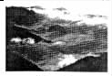
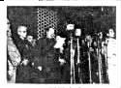
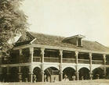
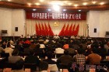

A.井冈山革命根据地 B. 遵义会议 C. 开国大典 D.十一届三中全会
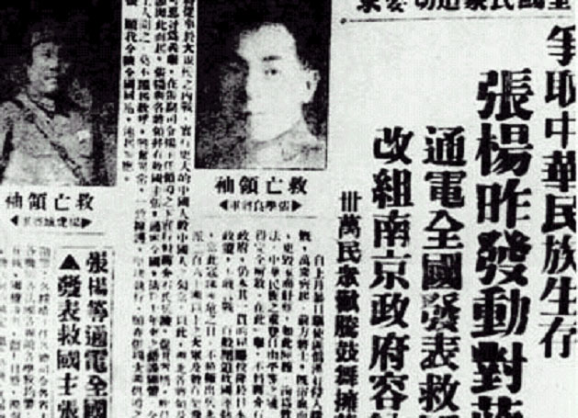
17、右图是1936年12月13日的《西北文化日报》，它报道的消息是：
A.黄埔军校的建立 B.西安事变
C.重庆谈判 D.百日维新
18、抗击外来侵略、捍卫国家主权和民族尊严，是中华民族
的优良传统。下列历史事件，能够体现这一优良传统的是
A．武昌起义士兵占领楚望台军械库 B．南昌起义
C．中国守军在卢沟桥抗击日军 D．人民解放军占领南京“总统府”
19、毛泽东曾写诗赞扬一位将军：“山高路远坑深，大军纵横驰奔。谁敢横刀立马？唯我彭大将军！”建国初期，“彭大将军”指挥并取得胜利的对外战争是
A.雅克萨之战 B.渡江战役 C.百团大战 D.抗美援朝战争
20、2010年3月5日～14日，十一届全国人大三次会议召开。你知道，第一届全国人民代表大会的首要任务是什么？
A．制定过渡时期的总路线 B．分析国内国际社会的主要矛盾
C．决定进行社会主义三大改造 D．制定《中华人民共和国宪法》
21、1980年，一位最早去南方打工的扬州小伙子给家乡亲人的信中写道：“我来到的这座城市，过去曾是鸦片战争中被迫开放的第一批港口之一，现在则是新中国主动建立的最早的四个经济特区之一，新中国的变化真大呀，那么这个小伙子去的城市是
A.厦门 B.广州 C.深圳 D.上海
22、新中国国际地位提高的表现不包括
A.中国建立了社会主义制度 B.提出以和平共处五项原则处理国与国之间的关系
C.恢复中国在联合国中的合法席位 D.加入WTO,推进建立国际新秩序
23、在四川抗震救灾的现场上，到处活跃着带有“红十字”标记的医护人员。“红十字”成为舍己救人的象征。你认为“红十字”标记起源于
A.佛教 B.道教 C.基督教 D.伊斯兰教
24、加勒比岛国海地当地时间2010年1月12日发生里氏7.3级地震，首都太子港及全国受灾惨重，我国有8名维和人员丧生。下列航海中首次到达海地的是
A．迪亚士的航行 B．哥伦布发现新大陆
C．麦哲伦环球航行 D．达伽马的航行
25、“民主法治”是和谐社会的首要特征。下列文件中，最能体现“平等、民主、自由”
这一内容的是
A．《权利法案》 B．《拿破仑法典》 C．《人权宣言》 D．《1787年宪法》
26、改革是兴利除弊、振兴国家的重要手段。下列改革，改变了社会性质的是
①商鞅变法 ②戊戌变法 ③明治维新 ④罗斯福新政 ⑤1861年改革
A. ①③⑤ B. ①③④ C. ①②③ D.①②④
27、1945年8月美国向日本的广岛和长崎各投下一颗原子弹，平民伤亡惨重。爱因斯坦听到消息后说：“人类打开了潘多拉这个魔匣”（“潘多拉魔匣”是古希腊神话中的充满贪婪、杀戮、恐惧、痛苦、疾病、欲望、还有希望的匣子）。那么，打开这个“潘多拉魔匣”的钥匙是
A.牛顿的三大定律和万有引力定律 B.达尔文的生物进化论
C.爱因斯坦的相对论 D.网络信息技术
28、第二次世界大战全面爆发的标志性事件是
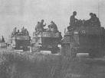
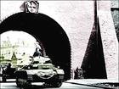
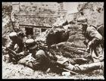
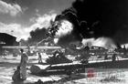

A．德军入侵波兰 B．德军入侵苏联 C日本偷袭珍珠港． D．斯大林格勒战役
29、如图所示，二战后美日欧经济实力对比发生了重大变化。对此变化，下列表述准确的是
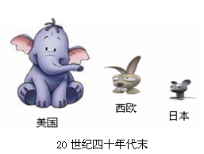
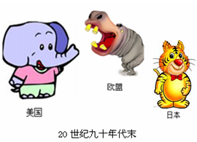

①从美国一枝独秀到美日欧三足鼎立 ②美国丧失了世界一流经济强国地位
③欧共体的建立促使了欧洲的崛起 ④日本上升为第二经济强国
A．①②③ B．①②③ C．①③④ D． ②③④
30、2009年12月31日，国务院提出到2020年，初步把海南建成开放、绿色、文明、和谐的国际旅游岛，由此引发了“天涯论坛”网友们的热议。海南建设国际旅游岛体现了当今世界经济的趋势是
A．多极化 B．全球化 C．集团化 D．区域化
二、材料分析题（共4小题，每题5分，共20分）
31、以人为本、关注民生、追求社会和谐是古今中外许多思想家和政治家的理想准则，阅读下列材料，回答问题：
材料一 “己所不欲，勿施于人” —— 孔 子
“民为贵，社稷次之，君为轻” —— 孟 子
“兼爱”、“非攻” —— 墨 子
“知己知彼，百战不殆” —— 孙 子
材料二 “我只是凡人，我只要凡人的幸福”
——意大利彼特拉克
“人是多么了不起的一件作品！理想是多么高贵，力量是多么无穷，仪表和举止是多么端正，多么出色。论行动，多么像天使，论了解，多么像天神！宇宙的精华，万物的灵长”。 ——英国莎士比亚《哈姆雷特》
材料三 “我们所做的一切都是要让人民生活得更加幸福、更有尊严，让社会更加公正、更加和谐。”
——温家宝《2010年政府工作报告》
请回答：
（1）材料一中体现了以人为本观点的思想家有哪几位？（1分）结合所学知识列举一位中国古代史上关注民生实行轻徭薄赋的政治家。（1分）
（2）材料二中体现的核心内容是什么？（1分）美国的罗斯福新政也体现了这一核心内容。请写出罗斯福新政中能体现这一核心内容的措施。（1分）
（3）新中国成立以来，党和政府非常关注民生，请你为“让人民生活得更加幸福、更有尊严，让社会更加公正、更加和谐。”这一目标给温家宝总理提一点建议。（1分）

32、中国是当今世界上最大的发展中国家，美国是当今世界上最发达的资本主义国家，中美关系是影响世界政治经济局面稳定的重要因素，根据所学内容，完成下列探究：
活动主题——走进中美关系
★步骤一：阅读材料，再现历史。
2009年11月，奥巴马访华，与胡锦涛会晤后公布的《中美联合声明》中，仅“合作”一词就出现四十多次。但仅仅两个月后，2010年伊始，中美关系因美国对台军售、贸易保护、谷歌事件一波未平一波又起，中美关系突然陷入低迷。这实际上是近现代中美关系的缩影，从1840年至2010年，中美两国关系既有相互斗争、坎坷蜿蜒的一面，也有相互借重、合作共赢的一面，中美关系在曲折中发展。……
——《中国新闻网》
（1）请用中国近代史的史实说明“，中美两国关系既有相互斗争、坎坷蜿蜒的一面，也有相互借重、合作共赢的一面”（2分）
相互斗争：
相互借重：

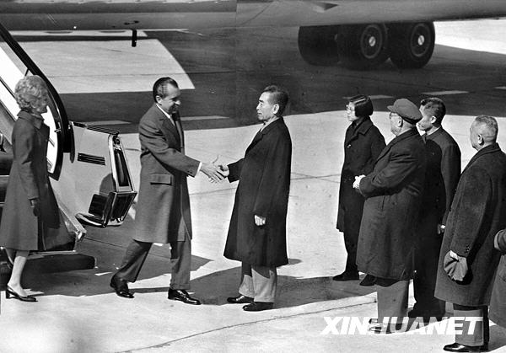
★步骤二：画面回放，理解历史。
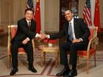

图一 图二
（2）图一中美国总统尼克松后来回忆说：“我走下首次抵达北京的飞机向他（周恩来）走去时，就主动伸出了我的手。当我们的手握在一起时，一个时代结束了，另一个时代开始了。”你是如何理解这句话的？（1分）
（3）图三中奥巴马和胡锦涛会晤时表示：美国政府在台湾问题上的立场没有变化。那么，自两国建交以来美国的这一立场是什么？（1分）
★步骤三：反思历史，关注现实。
（4）结合中美关系发展的曲折发展历程，你认为未来两国关系怎样才能得到健康稳定的发展？（1分）

33、世界博览会是综合反映世界各国政治、经济、文化和科技发展水平及成就的大型展示活动，它以其规模宏大、影响深远被誉为“经济、科技、文化界的奥林匹克盛会”。阅读下列材料，回答问题。
材料一 1851年英国伦敦举办第一届世界工业博览会，……引擎、水力印刷机、纺织机械向参观者展示了现代工业的发展和人类焕发出的无限想象力。天时、地利、人和催发了第一届世博会在英国诞生。
（1）英国之所以能够承办第一届世博会，是因为当时的英国在政治、经济方面走在了世界的前列。请你列举这两方面的史实说明之。（2分）
材料二 19世纪末20世纪初，许多国家争相举办世博会。1893年美国纽约争得了世博会主办权。
（2）如果为第二次工业革命专设一个展厅，下列哪些最新科技成就应成为本次博览会的展品？（1分）
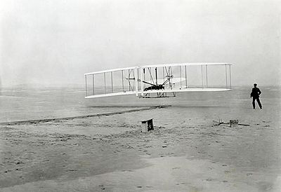
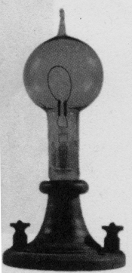
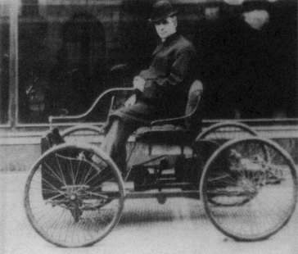
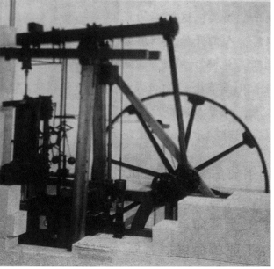

A爱迪生的电灯泡 B瓦特的蒸汽机 C卡尔·本茨的汽车 D莱特兄弟的飞机
材料三 2002年12月3日在国际展览局第132次全体大会上，成员国代表经过4轮投票，中国上海最终以54票对韩国34票胜出，获得2010年世博会的主办权。即将举办的这次世博会的主题是“城市，让生活更美好”。
（3）世博会最终选择在中国上海举办，是因为中国综合国力的增强和上海的飞速发展，请举一例说明社会主义现代化建设新时期，为加快上海的发展，我国政府在对外开放方面采取的重大措施？（1分）
（4）根据上述材料分析，世界博览会对推动人类的进步发挥了哪些积极作用？（1分）

34、阅读下列材料，回答问题：
材料一 经过两次世界大战的剧烈厮杀，昔日称雄于世界的欧洲列强均已降到二等国、三等国，它们面对的是一个虚弱不堪、支离破碎的欧洲。面对美国、苏联等国的威胁，欧洲政治家清醒的认识到，要重振欧洲，必须实现欧洲的统一。为了缓和民族仇恨，防止历史悲剧的重演，为了更好的利用欧洲的资源，必须重新组织欧洲的经济、社会与政治生活。1993年，欧洲联盟成立。
材料二 欧盟这一航母的设计，迄今为止是世界上最伟大、最成功的。多少个世纪以来，欧洲大陆上演的勾心斗角，残酷征伐，在欧盟框架的设计下烟消云散……
——2007年3月26日《中国青年报》
请回答：
（1）依据材料一概括出，促使重组欧洲政治与经济的因素是什么？（2分）
政治因素：
经济因素：
（2）请举出一例史实说明材料二中的“欧洲大陆上演的勾心斗角、残酷征伐”。（1分）
（3）为什么说欧盟是迄今为止“世界上最伟大、最成功的”？（1分）
（4）从战争走向和平，从分裂走向合作，欧洲的历史发展给了我们什么启迪？（1分）
九年级历史参考答案
审核人：张智勇 校对：张浩
1—30 BACDC CCCDA CCDDB ABCDD AACBC ACACB
31、(l)孔子、孟子、墨子。(1分)(答出两点给1分，只答一点不给分。)唐太宗(1分)（言之有理即可得分）
（2）人文主义；(1分)兴办公共工程或进行社会救济. (1分)
（3）①扩大就业，千方百计创造更多就业机会，持续提高城乡居民的收入水平；②加快完善社会保障体系；③大力发展教育事业，促进教育公平，提高教育质量；④大力推进服务型政府建设。等(1分)（言之有理即可得分）
32、（1）相互斗争：八国联军侵华战争、巴黎和会、华盛顿会议等(1分)（言之有理即可得分）
相互借重：第一次世界大战、第二次世界大战等(1分)（言之有理即可得分）
（2）美国结束了同中国的对抗，两国关系开始走向正常化。
（3）一个中国；或台湾是中国领土不可分割的一部分。
（4）相互尊重；加强合作等（言之有理即可，1分）
33、（1）政治：较早完成资产阶级革命确，立了资产阶级政治制度（或建立君主立宪制）。经济：首先完成工业革命，生产力迅速发展。（2分）（2）AC（1分）
(3) 措施：设立上海浦东开发区或决定上海为沿海开放城市。 (APEC会议，长三角开发区可作为得分点) （1分）
(4) 促进了世界各国的交流；推动了科技的进步和发展；突出时代主题，引领世界潮流。（符合题意即得1分）
34、（1）政治因素：欧洲支离破碎；为摆脱美国、苏联等国的威胁；为缓和民族矛盾；防止战争悲剧重演。经济因素：为更好的利用资源；重振欧洲经济。
（2）“勾心斗角”的史实有：巴黎和会。“残酷征伐”的史实有：一战前三国同盟与三国协约的对峙；一战、二战等（1分，答对一个史实即可）
（3）因为欧盟的建立促进了欧洲各国经济的发展；提高了欧洲各国的国际地位，成为当今多极化的世界格局中的一支重要力量。在加强国际安全防务方面也发挥了巨大的作用。（答对1小点即可得1分，）
（4）人类不应有太多的仇恨，化干戈为玉帛是历史的进步；国家之间的合作将促进和平和发展，可以实现“双赢”和“多赢”；我国应加强与世界各国交流与合作，谋求共同发展。（言之成理即可，1分）

